Выгрузка Приложения 15 (ф.0501060) и Приложения 16(ф.0501063) для Минфина России (для загрузки в ИС «Электронный бюджет»)

Подготовительная работа

- Должны быть введены ИНН и КПП ГРБС (БП-Глава) и всех бюджетополучателей ГРБС (см. Приложение 1).
- Должны быть настроены каталоги для обмена информацией с МФ РФ для Приложений 15 и 16(см. Приложение 2).

Выгрузка Приложения 15 (ф.0501060) и Приложения 16(ф.0501063)

- Приложение 15 – форма 0501060
«Исполнение» → «Регламентированная отчетность» → «Выгрузка Приложения 15 в Минфин России (ф.0501060)»
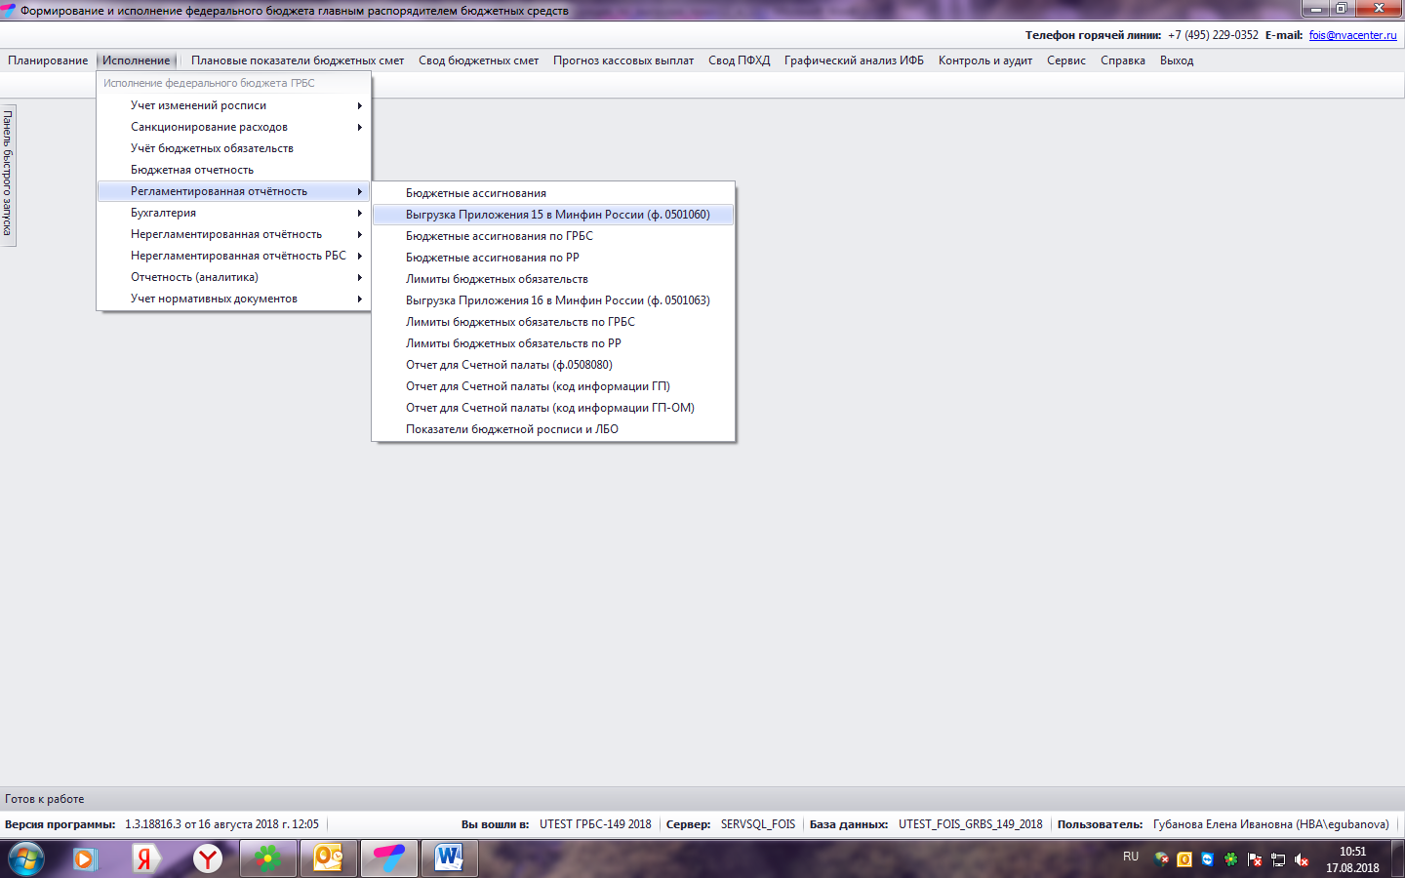
Отчёт формируется по двум разделам:
- Раздел 1. Расходы федерального бюджета
- Раздел 1.1. Нераспределённый остаток расходов федерального бюджета
По умолчанию отчёт формируется:
- по разделу 1;
- на текущую дату;
- в тысячах рублей;
- с одним знаком после запятой;
- с выключенной опцией «Поднятие по КОСГУ».
Дату и количество знаков можно изменить, выбрав нужные значения из подключённых календаря и справочника.
В верхней части экранной формы расположена строка меню со следующими пунктами:
- «Отчёт»;
- «Excel»;
- «Выгрузка».
Описание пунктов меню.
а). «Отчёт» - при нажатии данной кнопки формируется отчёт. Сформированный отчёт по Разделу 1. «Расходы федерального бюджета» имеет следующий вид:
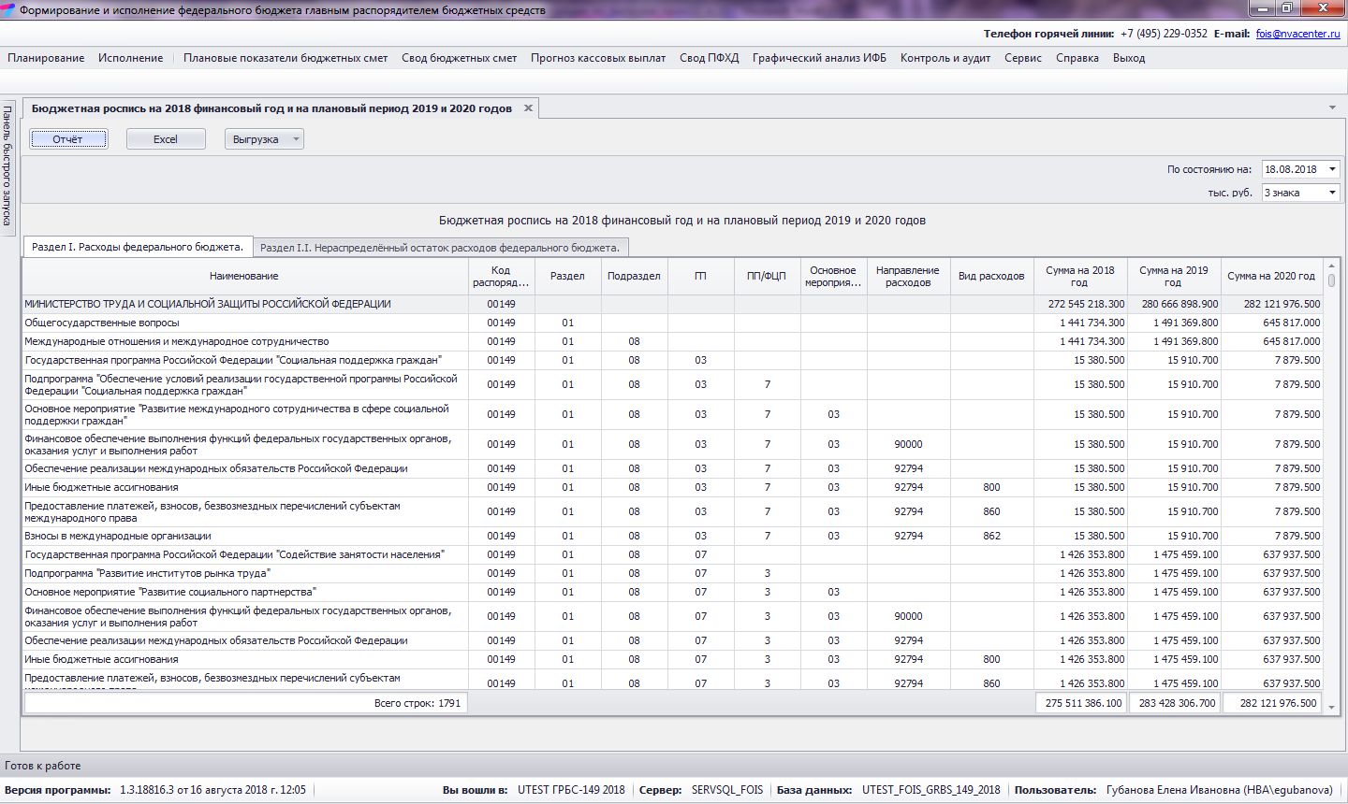
Выбрав закладку «Раздел 1.1. Нераспределённый остаток расходов федерального бюджета» и нажав кнопку «Отчёт», получим отчёт по нераспределённым остаткам, который отличается от Раздела 1 наличием графы «Причина возникновения нераспределённого остатка»:
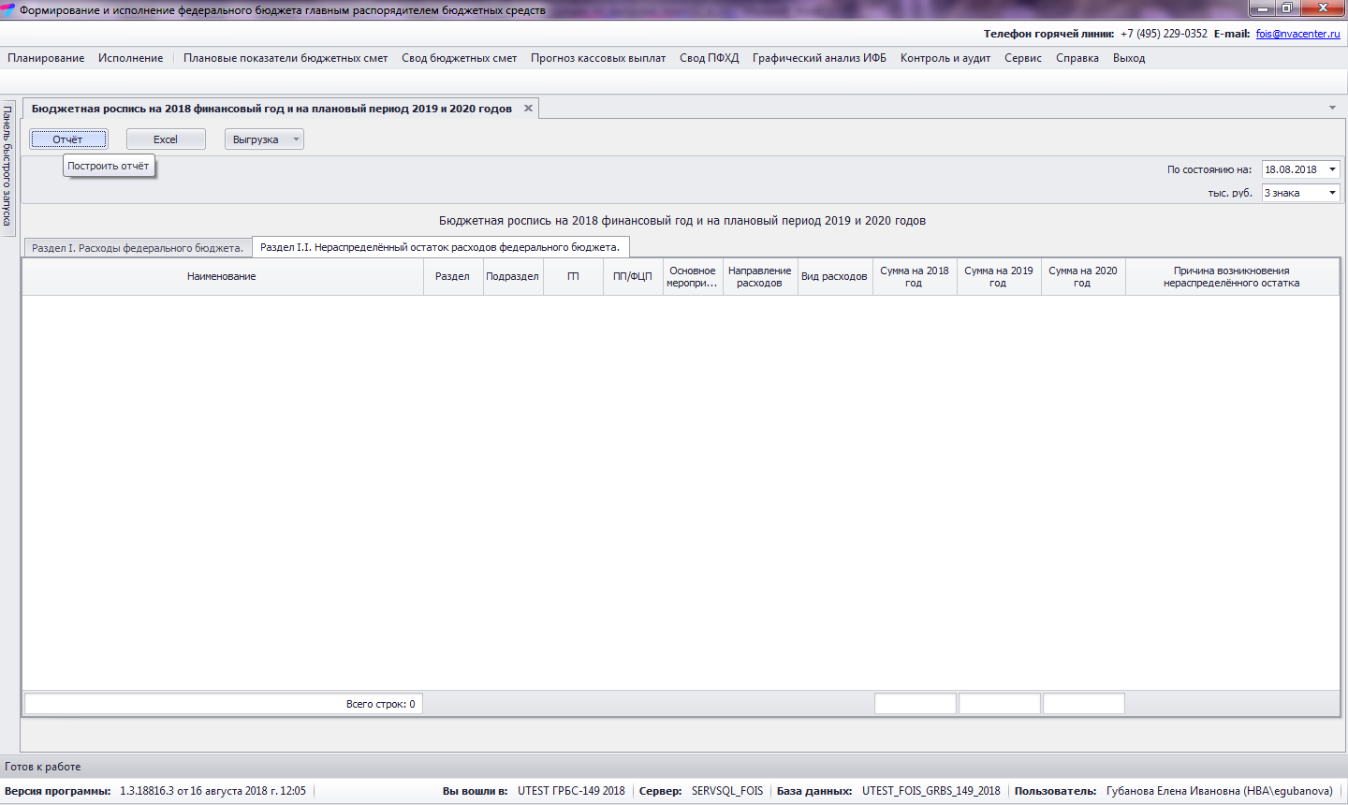
«Кликнув» в поле «Причина возникновения…», пользователь может ввести текст причины и выбрать дату в появившейся экранной форме:
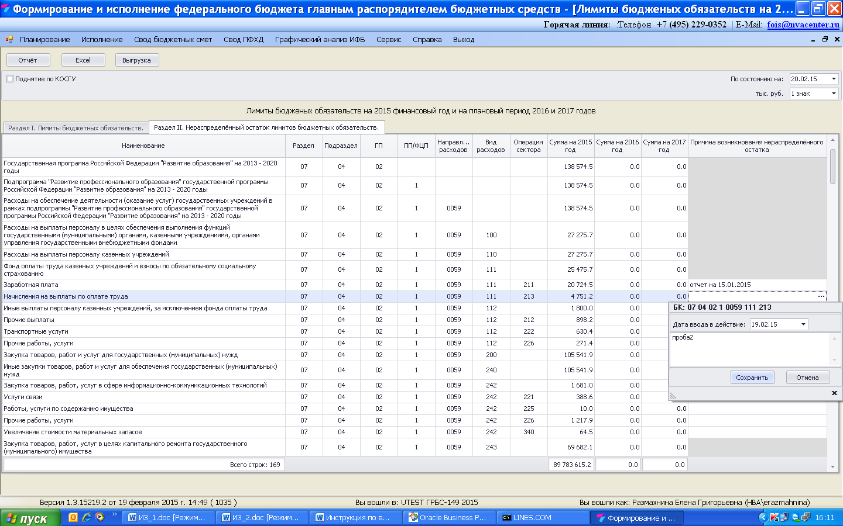
После ввода информации нужно нажать кнопку «Сохранить», после чего введённые данные появятся в экранной форме отчёта.
б). «Excel» - для экспорта данных отчёта в Excel для последующей печати.
При нажатии кнопки «Excel» высвечивается таблица изменяемых параметров отчёта:
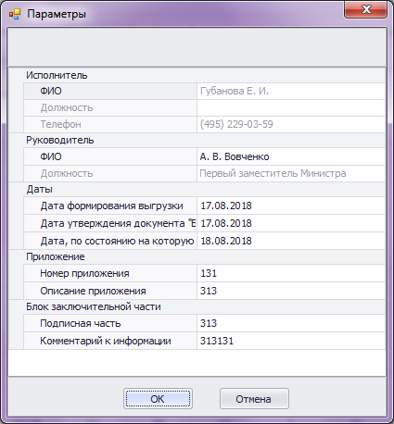
После изменения параметров и нажатия кнопки «ОК» в нижней части экрана оба раздела отчёта экспортируются в Excel.
в). «Выгрузка» - для экспорта данных отчёта в XML для последующей передачи в Минфин России.
При нажатии кнопки «ОК» высвечивается таблица изменяемых параметров отчёта.
Если директория выгрузки не настроена (отсутствует в Общих настройках), то далее необходимо выбрать директорию (папку) для выгрузки xml-файла.
В случае необходимости пользователь может изменить директорию выгрузки.
После выгрузки информации будет выдано сообщение об успешной выгрузке файла.
- Приложение 16 – форма 0501063
«Исполнение» → «Регламентированная отчетность» → «Выгрузка Приложения 16 в Минфин России (ф.0501063)».
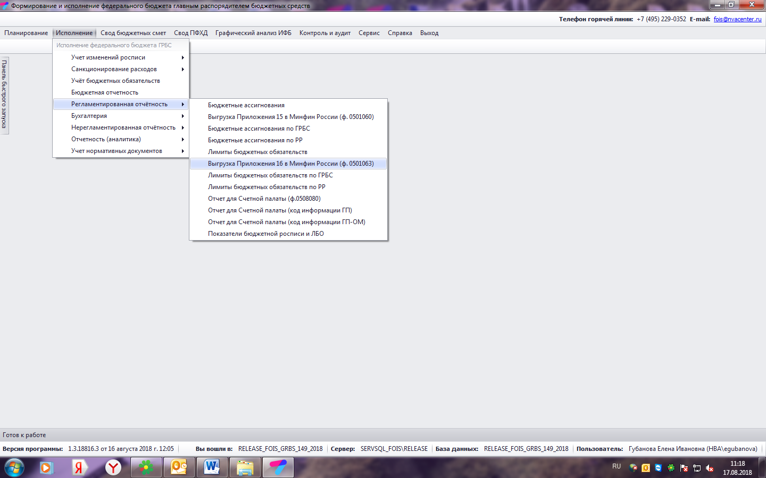
Далее следовать по описанию аналогично выгрузке Приложения 15.

Приложение 1
Ввод ИНН и КПП ГРБС (БП-Глава) и бюджетополучателей ГРБС
«Сервис» → «НСИ» → «Справочник бюджетополучателей».
Выбрать строку Справочника БП → нажать кнопку «Редактировать» в верхней части экрана → заполнить поля «Код ИНН» и «Код КПП»:
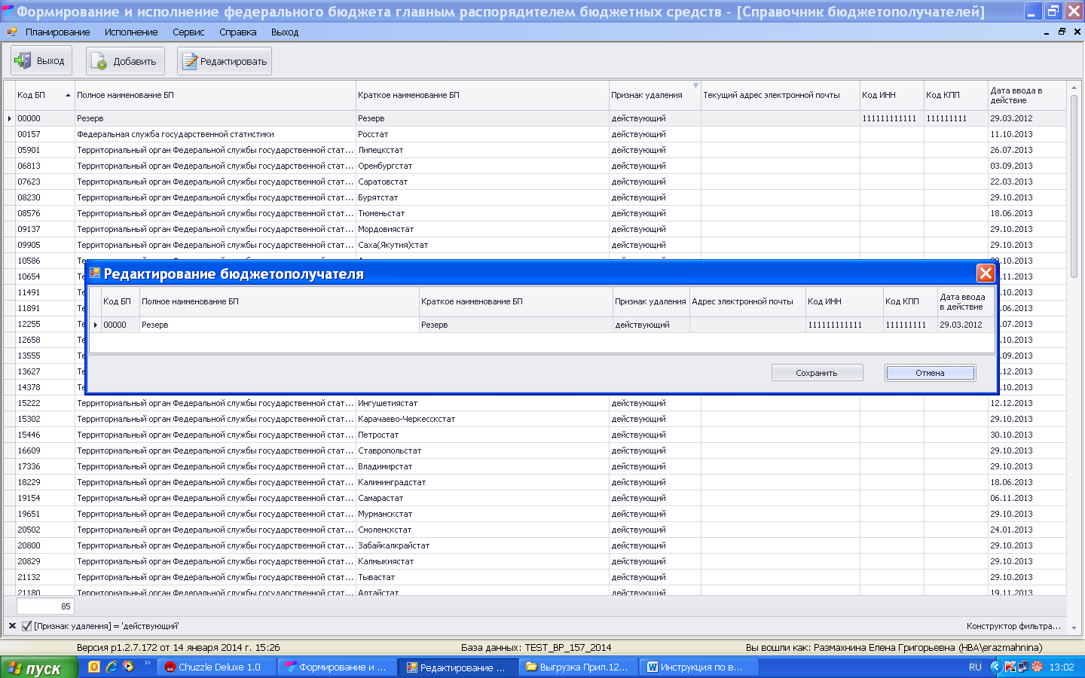
Нажать клавишу «Сохранить» в правой нижней части экрана и кнопку «ОК» в появившемся информационном сообщении:
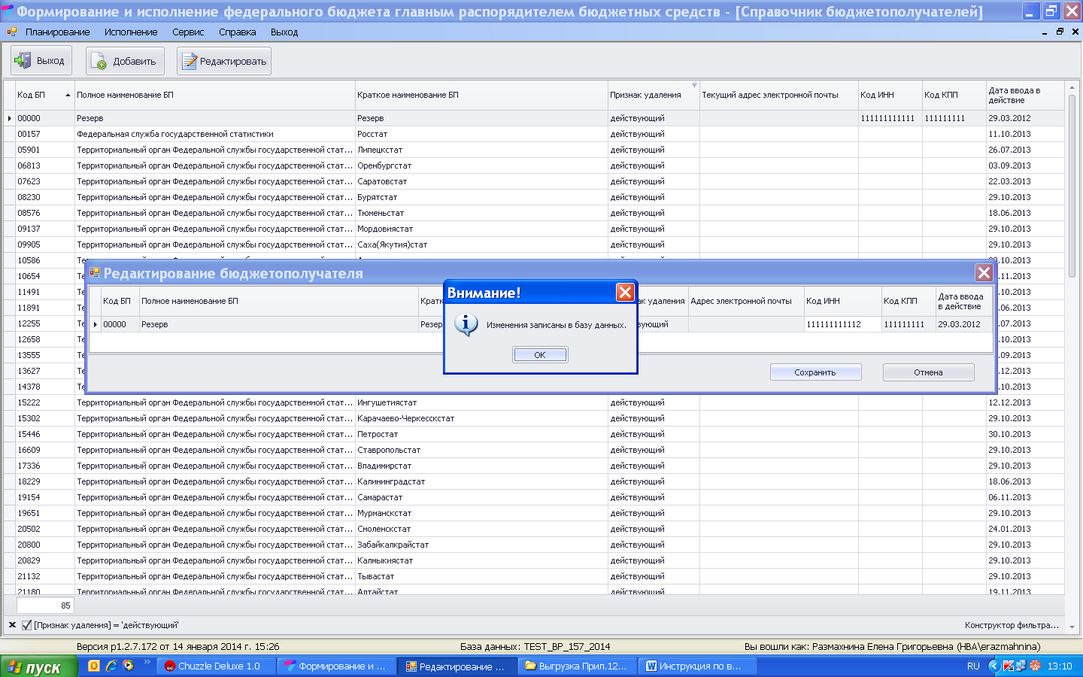
Повторить процесс редактирования для всех бюджетополучателей из Справочника.

Приложение 2
Настройка каталогов для обмена информацией с «Электронным бюджетом»

«Сервис» → «Настройка каталогов ГРБС» → «Каталоги для обмена информацией с МФ РФ» → «Выгрузка из задачи». Выбрать (или создать) каталоги (директории) для выгрузки xml-файлов с данными Приложений 15 и 16 ( в нашем примере это «С:\KU и «С:\KU). Нажать клавишу «Сохранить».

